1. Junginys, parinktas iš formulės 1 junginio ir jo N-oksido ir druskos,
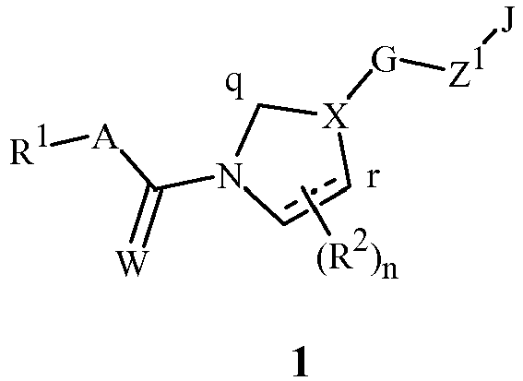
kur
R¹ yra
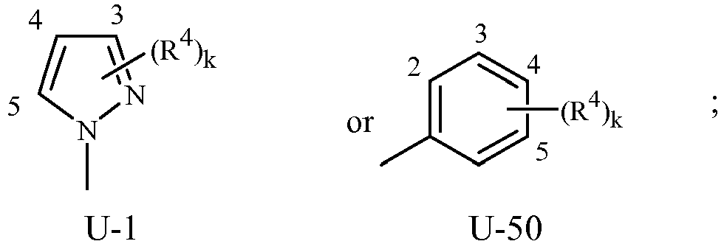 arba

kur, kai R⁴ yra prijungtas prie anglies atomo žiede, minėtas R⁴ yra parinktas iš R^{4a};
kiekvienas R^{4a} nepriklausomai yra C₁-C₂ alkilas, trifluormetilas, Cl, Br, I arba metoksi;
A yra CH₂;
W yra O;
X yra
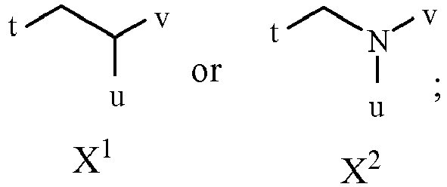 arba

ir žiedas, apimantis X, yra sotus, ir
kur ryšys X¹ arba X² , kuris formulėje 1 identifikuojamas kaip "t" yra prijungtas prie anglies atomo, identifikuojamo kaip "q", ryšys, kuris formulėje 1 identifikuojamas kaip "u", yra prijungtas prie anglies atomo, identifikuojamo kaip "r",
ir ryšys, kuris identifikuojamas kaip "v" , yra prijungtas prie G;
kiekvienas R² nepriklausomai yra etilas, metoksi, ciano arba hidroksi;
G yra parinktas iš
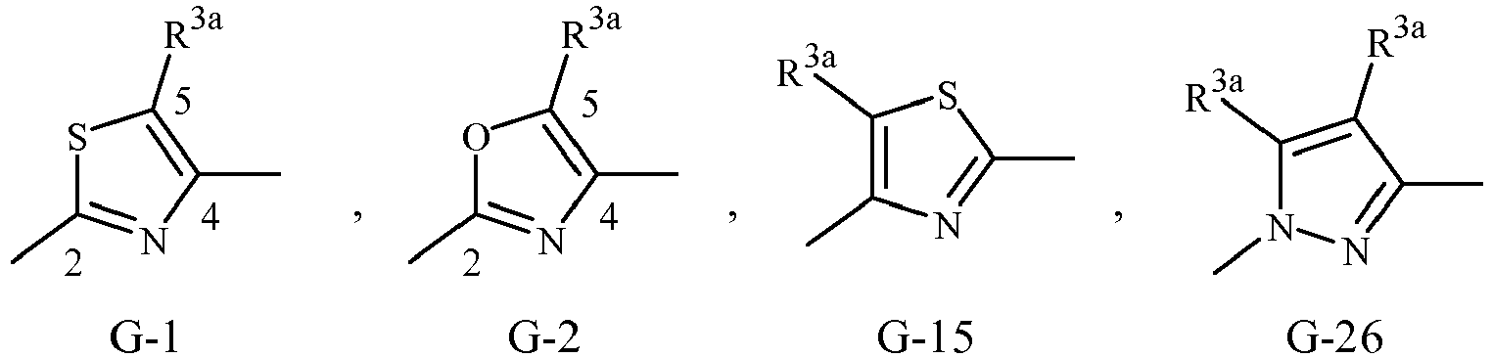
ir
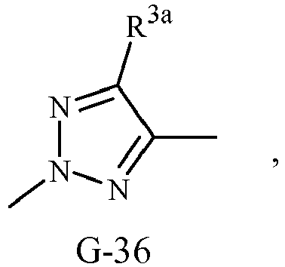
kur ryšys, suprojektuotas iš kairės yra prijungtas prie X, ir ryšys, suprojektuotas iš dešinės, yra prijungtas prie Z¹; ir G yra nepakeistas;
kiekvienas R^{3a} yra H;
J yra parinktas iš
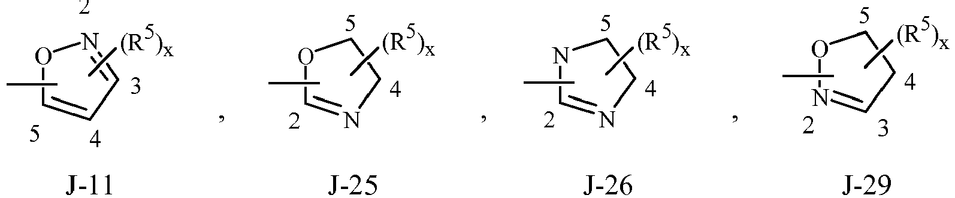
ir
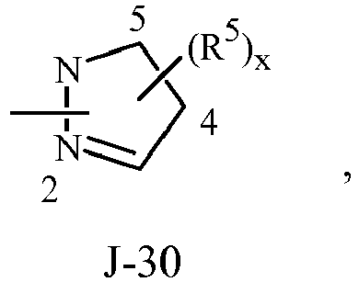
kur ryšys, parodytas kaip suprojektuotas iš kairės, yra prijungtas prie Z¹;
kiekvienas R⁵ nepriklausomai yra H, halogenas, ciano, hidroksi, amino, nitro, -CHO, -C(=O)OH, -C(=O)NH₂, -NR²⁵R²⁶, C₁-C₆ alkilas, C₂-C₆ alkenilas, C₂-C₆ alkinilas, C₁-C₆ halogenalkilas, C₂-C₆ halogenalkenilas, C₂-C₆ halogenalkinilas, C₃-C₈ cikloalkilas, C₃-C₈ halogencikloalkilas, C₄-C₁₀ alkilcikloalkilas, C₄-C₁₀ cikloalkilalkilas, C₆-C₁₄ cikloalkilcikloalkilas, C₄-C₁₀ halogencikloalkilalkilas, C₅-C₁₀ alkilcikloalkilalkilas, C₃-C₈ cikloalkenilas, C₃-C₈ halogencikloalkenilas, C₂-C₆ alkoksialkilas, C₄-C₁₀ cikloalkoksialkilas, C₃-C₈ alkoksialkoksialkilas, C₂-C₆ alkiltioalkilas, C₂-C₆ alkilsulfinilalkilas, C₂-C₆ alkilsulfonilalkilas, C₂-C₆ alkilaminoalkilas, C₃-C₈ dialkilaminoalkilas, C₂-C₆ halogenalkilaminoalkilas, C₄-C₁₀ cikloalkilaminoalkilas, C₂-C₆ alkilkarbonilas, C₂-C₆ halogenalkilkarbonilas, C₄-C₈ cikloalkilkarbonilas, C₂-C₆ alkoksikarbonilas, C₄-C₈ cikloalkoksikarbonilas, C₅-C₁₀ cikloalkilalkoksikarbonilas, C₂-C₆ alkilaminokarbonilas, C₃-C₈ dialkilaminokarbonilas, C₄-C₈ cikloalkilaminokarbonilas, C₁-C₆ alkoksi, C₁-C₆ halogenalkoksi, C₃-C₈ cikloalkoksi, C₃-C₈ halogencikloalkoksi, C₄-C₁₀ cikloalkilalkoksi, C₂-C₆ alkeniloksi, C₂-C₆ halogenalkeniloksi, C₂-C₆ alkiniloksi, C₂-C₆ halogenalkiniloksi, C₂-C₆ alkoksialkoksi, C₂-C₆ alkilkarboniloksi, C₂-C₆ halogenalkilkarboniloksi, C₄-C₈ cikloalkilkarboniloksi, C₃-C₆ alkilkarbonilalkoksi, C₁-C₆ alkiltio, C₁-C₆ halogenalkiltio, C₃-C₈ cikloalkiltio, C₁-C₆ alkilsulfinilas, C₁-C₆ halogenalkilsulfinilas, C₁-C₆ alkilsulfonilas, C₁-C₆ halogenalkilsulfonilas, C₃-C₈ cikloalkilsulfonilas, C₃-C₁₀ trialkilsililas, C₁-C₆ alkilsulfonilamino, C₁-C₆ halogenalkilsulfonilamino arba -Z²Q;
kiekvienas R²⁵ nepriklausomai yra H, C₁-C₆ alkilas, C₁-C₆ halogenalkilas, C₃-C₈ cikloalkilas, C₂-C₆ alkilkarbonilas, C₂-C₆ halogenalkilkarbonilas, C₂-C₆ alkoksikarbonilas arba C₂-C₆ halogenalkoksikarbonilas;
kiekvienas R²⁶ nepriklausomai yra C₁-C₆ alkilas, C₁-C₆ halogenalkilas, C₃-C₈ cikloalkilas, C₂-C₆ alkilkarbonilas, C₂-C₆ halogenalkilkarbonilas, C₂-C₆ alkoksikarbonilas, C₂-C₆ halogenalkoksikarbonilas arba -Z⁴Q;
kiekvienas Q nepriklausomai yra parinktas iš
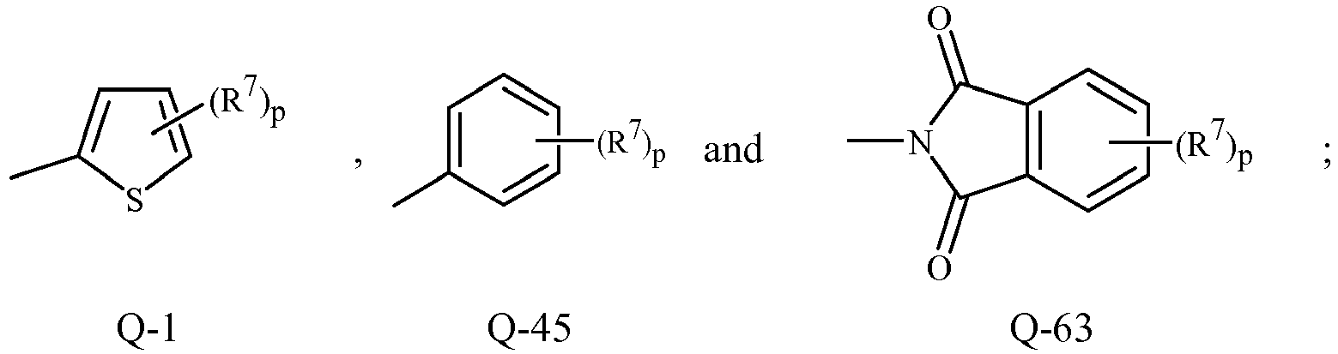 ir

kiekvienas R⁷ nepriklausomai yra C₁-C₆ alkilas, C₂-C6 alkenilas, C₂-C₆ alkinilas, C₃-C₆ cikloalkilas, C₄-C₁₀ cikloalkilalkilas, C₄-C₁₀ alkilcikloalkilas, C₅-C₁₀ alkilcikloalkilalkilas, C₁-C₆ halogenalkilas, C₂-C₆ halogenalkenilas, C₂-C₆ halogenalkinilas, C₃-C₆ halogencikloalkilas, halogenas, hidroksi, amino, ciano, nitro, C₁-C₄ alkoksi, C₁-C₄ halogenalkoksi, C₁-C₄ alkiltio, C₁-C₄ alkilsulfinilas, C₁-C₄ alkilsulfonilas, C₁-C₄ halogenalkiltio, C₁-C₄ halogenalkilsulfinilas, C₁-C₄ halogenalkilsulfonilas, C₁-C₄ alkilamino, C₂-C₈ dialkilamino, C₃-C₆ cikloalkilamino, C₂-C₄ alkoksialkilas, C₁-C₄ hidroksialkilas, C₂-C₄ alkilkarbonilas, C₂-C₆ alkoksikarbonilas, C₂-C₆ alkilkarboniloksi, C₂-C₆ alkilkarboniltio, C₂-C₆ alkilaminokarbonilas, C₃-C₈ dialkilaminokarbonilas arba C₃-C₆ trialkilsililas; arba
R⁵ ir R⁷ kartu su atomais, jungiančiais R⁵ ir R⁷ , sudaro 5-7-narių žiedą, turintį, kaip žiedo narius, 2-7 anglies atomus ir, pasirinktinai, 1-3 heteroatomus, parinktus iš iki 1 O, iki 1 S, iki 1 Si ir iki 1 N, kai žiedas pasirinktinai yra pakeistas prie atomų, ne jungiančių R⁵ ir R⁷ , iki 4 pakaitais, parinktais iš R⁸;
kiekvienas R⁸ nepriklausomai yra C₁-C₆ alkilas, C₂-C₆ alkenilas, C₂-C₆ alkinilas, C₃-C₆ cikloalkilas, C₄-C₁₀ cikloalkilalkilas, C₄-C₁₀ alkilcikloalkilas, C₅-C₁₀ alkilcikloalkilalkilas, C₁-C₆ halogenalkilas, C₂-C₆ halogenalkenilas, C₂-C₆ halogenalkinilas, C₃-C₆ halogencikloalkilas, halogenas, hidroksi, amino, ciano, nitro, C₁-C₄ alkoksi, C₁-C₄ halogenalkoksi, C₁-C₄ alkiltio, C₁-C₄ alkilsulfinilas, C₁-C₄ alkilsulfonilas, C₁-C₄ halogenalkiltio, C₁-C₄ halogenalkilsulfinilas, C₁-C₄ halogenalkilsulfonilas, C₁-C₄ alkilamino, C₂-C₈ dialkilamino, C₃-C₆ cikloalkilamino, C₂-C₄ alkoksialkilas, C₁-C₄ hidroksialkilas, C₂-C₄ alkilkarbonilas, C₂-C₆ alkoksikarbonilas, C₂-C₆ alkilkarboniloksi, C₂-C₆ alkilkarboniltio, C₂-C₆ alkilaminokarbonilas, C₃-C₈ dialkilaminokarbonilas arba C₃-C₆ trialkilsililas;
kiekvienas Z¹ ir Z² yra tiesioginis ryšys;
kiekvienas Z⁴ nepriklausomai yra C(=O) arba S(O)₂;
n yra 0, 1 arba 2;
k yra 0, 1 arba 2;
p yra 0, 1 arba 2; ir
x yra sveikas skaičius nuo 0 iki 5.

2. Junginys pagal 1 punktą, kur
G yra G-1;
kiekvienas R⁵ nepriklausomai yra H, ciano, C₁-C₆ alkilas, C₁-C₆ halogenalkilas, C₁-C₆ alkoksi, C₁-C₆ halogenalkoksi, -NR²⁵R²⁶ arba Z²Q;
kiekvienas R⁷ nepriklausomai yra C₁-C₃ alkilas, C₁-C₃ halogenalkilas, halogenas, hidroksi, amino, ciano, nitro, C₁-C₂ alkoksi arba C₁-C₂ halogenalkoksi; arba
R⁵ ir R⁷ kartu su atomais, jungiančiais R⁵ ir R⁷, sudaro 5-7-narių žiedą, turintį, kaip žiedo narius, 2-7 anglies atomus ir, pasirinktinai, 1-3 heteroatomus, parinktus iš iki 1 O, iki 1 S ir iki 1 N, pasirinktinai pakeistus iki 2 pakaitais, parinktais iš R⁸;
kiekvienas R⁸ nepriklausomai yra C₁-C₃ alkilas;
n yra 0; ir
x yra 1 arba 2.

3. Junginys pagal 2 punktą, kur
R¹ yra U-1;
kiekvienas R^{4a} nepriklausomai yra C₁-C₂ alkilas, trifluormetilas, Cl arba Br; ir
X yra X¹.

4. Junginys pagal 3 punktą, kur
J yra J-29, ir 3-padėtis, esanti J-29, yra sujungta su Z¹ , ir 5-padėtis, esanti J-29, yra sujungta su R⁵;
R⁵ yra Z²Q;
kiekvienas R⁷ nepriklausomai yra metilas, F, Cl, Br, hidroksi, ciano arba metoksi; ir
x yra 1.

5. Junginys pagal 1 punktą, parinktas iš grupės, susidedančios iš:
4-[4-[(5R)-4,5-dihidro-5-fenil-3-izoksazolil]-2-tiazolil]-1-[[5-metil-3-(trifluormetil)-1H-pirazol-1-il]acetil]piperidino ir jo enantiomero;
1-[[5-metil-3-(trifluormetil)-1H-pirazol-1-il]acetil]-4-[4-(5-fenil-3-izoksazolil)-2-tiazolil]piperidino,
1-[4-[4-[(5R)-4,5-dihidro-5-metil-5-fenil-3-izoksazolil]-2-tiazolil]-1-piperidinyl]-2-[5-metil-3-(triffuorometil)-1H-pirazol-1-il]etanono ir jo enantiomero;
2-[5-metil-3-(trifluormetil)-1H-pirazol-1-il]-1-[4-[4-[(3aS,9bR),3a,4,5,9b-tetrahidronaft[2,1-d]izoksazol-3-il]-2-tiazolil]-1-piperidinil]etanono ir jo enantiomero;
1-[4-[4-[(5R)-4,5-dihidro-5-fenil-3-izoksazolil]-2-tiazolil]-1-piperidinil]-2-[5-etil-3-(trifluormetil)-1H-pirazol-1-il]etanono ir jo enantiomero;
2-[3,5-bis(trifluormetil)-1H-pirazol-1-il]-1-[4-[4-[(5R)-4,5-dihidro-5-fenil-3-izoksazolil]-2-tiazolil]-1-piperidinil]etanono ir jo enantiomero;
1-[4-[4-[(5R)-3',4'-dihidrospiro[izoksazol-5(4H),1',(2'H)-naftalen]-3-il]-2-tiazolil]-1-piperidinil]-2-[5-metil-3-(trifluormetil)-1H-pirazol-1-il]etanono ir jo enantiomero;
1-[4-[4-[(5R)-2,3-dihidrospiro[1H-inden-1,5'(4'H)-izoksazol]-3'-il]-2-tiazolil]-1-piperidinil]-2-[5-metil-3-(trifluormetil)-1H-pirazol-1-il]etanono ir jo enantiomero;
2-[5-chlor-3-(trifluormetil)-1H-pirazol-1-il]-1-[4-[4-[(5R)-4,5-dihidro-5-fenil-3-izoksazolil]-2-tiazolil]-1-piperidinil]etanono ir jo enantiomero;
2-[(5R)-4,5-dihidro-3-[2-[1-[2-[5-metil-3-(trifluormetil)-1H-pirazol-1-il]acetil]-4-piperidinil]-4-tiazolil]-5-izoksazolil]-1H-izoindol-1,3(2H)-diono ir jo enantiomero;
2-[5-chlor-3-(trifluormetil)-1H-pirazol-1-il]-1-[4-[4-[(1R)-2,3-dihidrospiro[1H-inden-1,5'(4'H)-izoksazol]-3'-il]-2-tiazolil]-1-piperidinil]etanono ir jo enantiomero;
2-[5-chlor-3-(trifluormetil)-1H-pirazol-1-il]-1-[4-[4-[(1'R)-3',4'-dihidrospiro[izoksazol-5(4H),1'(2'H)-naftalen]-3-il]-2-tiazolil]-1-piperidinil]etanono ir jo enantiomero;
2-[5-metil-3-(trifluormetil)-1H-pirazol-1-il]-1-[4-[4-(3R)-spiro[benzofuran-3(2H),5'(4'H)-izoksazol]-3'-il-2-tiazolil]-1-piperidinil]etanono ir jo enantiomero;
1-[4-[4-[(1R)-2,3-dihidrospiro[1H-inden-1,5'(4'H)-izoksazol]-3'-il]-2-tiazolil]-1-piperidinil]-2-(3,5-dimetil-1H-pirazol-1-il)etanono ir jo enantiomero;
2-[3,5-bis(trifluormetil)-1H-pirazol-1-il]-1-[4-[4-[(1'R)-3',4'-dihidrospiro[izoksazol-5(4H),1'(2'H)-naftalen]-3-il]-2-tiazolil]-1-piperidinil]etanono ir jo enantiomero;
2-[3,5-bis(trifluormetil)-1H-pirazol-1-il]-1-[4-[4-[(1R)-2,3-dihidrospiro[1H-inden-1,5'(4'H)-izoksazol]-3'-il]-2-tiazolil]-1-piperidinil]etanono ir jo enantiomero;
1-[4-[4-[(5R)-5-(2,6-dichlorfenil)-4,5-dihidro-3-izoksazolil]-2-tiazolil]-1-piperidinil]-2-[5-metil-3-(trifluormetil)-1H-pirazol-1-il]etanono ir jo enantiomero;
1-[4-[4-[(5R)-4,5-dihidro-5-[2-fluorfenil]-3-izoksazolil]-2-tiazolil]-1-piperidinil]-2-[5-metil-3-(trifluormetil)-1H-pirazol-1-il]etanono ir jo enantiomero;
1-[4-[4-[(5R)-4,5-dihidro-5-(2-metilfenil)-3-izoksazolil]-2-tiazolil]-1-piperidinil]-2-[5-metil-3-(trifluormetil)-1H-pirazol-1-il]etanono ir jo enantiomero;
1-[4-[4-[(5R)-5-(2,6-dimetilfenil)-4,5-dihidro-3-izoksazolil]-2-tiazolil]-1-piperidinil]-2-[5-metil-3-(trifluormetil)-1H-pirazol-1-il]etanono ir jo enantiomero;
1-[4-[4-[(1'R)-3',4'-dihidrospiro[izoksazol-5(4H),1'(2'H)-naftalen]-3-il]-2-tiazolil]-1-piperidinil]-2-(3,5-dimetil-1H-pirazol-1-il)etanono ir jo enantiomero;
1-[4-[4-[(5R)-5-(2,6-difluorfenil)-4,5-dihidro-3-izoksazolil]-2-tiazolil]-1-piperidinil]-2-[5-metil-3-(trifluormetil)-1H-pirazol-1-il]etanono ir jo enantiomero;
2-[(5R)-4,5-dihidro-3-[2-[1-[2-[5-metil-3-(trifluormetil)-1H-pirazol-1-il]acetil]-4-piperidinil]-4-tiazolil]-5-izoksazolil]benzonitrilo ir jo enantiomero;
2-[3,5-bis(trifluormetil)-1H-pirazol-1-il]-1-[4-[4-[(5R)-4,5-dihidro-5-metil-5-fenil-3-izoksazolil]-2-tiazolil]-1-piperidinil]etanono ir jo enantiomero;
1-[4-[4-[(5R)-5-(2-chlorfenil)-4,5-dihidro-3-izoksazolil]-2-tiazolil]-1-piperidinil]-2-[5-metil-3-(trifluormetil)-1H-pirazol-1-il]etanono ir jo enantiomero;
1-[4-[4-[(5R)-4,5-dihidro-5-fenil-3-izoksazolil]-2-tiazolil]-1-piperidinil]-2-[3-metil-5-(trifluormetil)-1H-pirazol-1-il]etanono ir jo enantiomero;
1-[4-[4-[(4S)-2,3-dihidrospiro[4H-1-benzopiran-4,5'(4'H)-izoksazol]-3'-il]-2-tiazolil]-1-piperidinil]-2-[5-metil-3-(trifluormetil)-1H-pirazol-1-il]etanono ir jo enantiomero;
(5R)-4,5-dihidro-3-[2-[1-[2-[5-metil-3-(trifluormetil)-1H-pirazol-1-il]acetil]-4-piperidinil]-4-tiazolil]-5-fenil-5-izoksazolkarbonitrilo ir jo enantiomero; ir
2-[5-chlor-3-(trifluormetil)-1H-pirazol-1-il]-1-[4-[4-[(5R)-4,5-dihidro-5-metil-5-fenil-3-izoksazolil]-2-tiazolil]-1-piperidinil]etanono ir jo enantiomero.

6. Junginys pagal bet kurį iš 1-5 punktą, kuris yra 1-[4-[4-[(5R)-5-(2,6-difluorfenil)-4,5-dihidro-3-izoksazolil]-2-tiazolil]-1-piperidinil]-2-[5-metil-3-(trifluormetil)-1H-pirazol-1-il]etanonas ir jo enantiomeras.

7. Augalų ligų, kurias sukelia oomicetų grybeliniai augalų patogenai, kontrolės būdas, apimantis augalo arba jo dalies, arba augalo sėklų apdorojimą fungicidiniu požiūriu efektyviu kiekiu junginio, parinkto iš grupės, susidedančios iš junginių pagal bet kurį iš 1-6 punktą.

8. Fungicidinė kompozicija, apimanti (1) fungicidiškai efektyvų kiekį junginio, parinkto iš grupės, susidedančios iš junginių pagal bet kurį iš 1-6 punktą; (2) bent vieno papildomo komponento, parinkto iš grupės, susidedančios iš paviršiuje aktyvių junginių, kietų skiediklių ir skystų skiediklių.

9. Fungicidinė kompozicija, apimanti (1) junginį, parinktą iš grupės, susidedančios iš junginių pagal bet kurį iš 1-6 punktą; ir (2) bent vieną kitokį fungicidą.

10. Kompozicija pagal 9 punktą, kur bent vienas kitoks fungicidas yra parinktas iš acibenzolaro, aldimorfo, amisulbromo, anilazino, azakonazolo, azoksistrobino, benalaksilo, benodanilo, benomilo, bentiavalikarbo, bentiavalikarbo-izopropilo, binapakrilo, bifenilo, bitertanolio, biksafeno, blasticidino-S, Bordo mišinio (tribazinio vario sulfato), boskalido/nikobifeno, bromukonazolo, bupirimato, butiobato, karboksino, karpropamido, kaptafolio, kaptano, karbendazimo, chloronebo, chlorotalogenilio, 5-chlor-6-(2,4,6-trifluorfenil)-7-(4-metilpiperidin-1-il)[1,2,4]triazolo[1,5-a]pirimidino, chlozolinato, clotrimazolo, vario oksichlorido, vario druskų, tokių kaip vario sulfatas ir vario hidroksido, ciazofamido, ciflufenamido, cimoksanilo, ciprokonazolo, ciprodinilo, dichlofluanido, diklocimeto, diklomezino, diklorano, dietofenkarbo, difenokonazolo, diflumetorimo, dimetirimolio, N-[2-(1,3-dimetilbutil)fenil]-5-fluor-1,3-dimetil-1H-pirazol-4-karboksamido, dimetomorfo, dimoksi-strobino, dinikonazolo, dinikonazolo-M, dinokapo, diskostrobino, ditianono, dodemorfo, dodino, ekonazolo, edifenfoso, enestroburino, epoksikonazolo, etakonazolo, etaboksamo, etirimolio, etridiazolio, famoksadono, fenamidono, fenarimolio, fenbukonazolio, fenkaramido, fenfuramo, fenheksamido, fenoksanilio, fenpiklonilo, fenpropidino, fenpropimorfo, fentino acetato, fentino chlorido, fentin hidroksido, ferbamo, ferfurazoato, ferimzono, fluazinamo, fludioksonilo, flumetovero, flumorfo, fluopikolido, fluopiramo, fluoksastrobino, fluchinkonazolio, fluchinkonazolio, flusilazolio, flusulfamido, flutolanilo, flutriafolio, folpeto, fosetil-aliuminio, fuberidazolio, furalaksilo, furametapiro, heksakonazolio, himeksazolio, guazatino, imazalilo, imibenkonazolo, iminoktadino, jodikarbo, ipkonazolo, iprobenfoso, iprodiono, iprovalikarbo, izokonazolo, izoprotiolano, izotianilo, kasugamicino, krezoksim-metilo, mancozebo, mandipropamido, manebo, mapanipirino, mefenoksamo, mepronilo, meptildinokapo, metalaksilo, metkonazolo, metasulfokarbo, metiramo, metominostrobino, mepanipirimo, metiramo, metrafenono, mikonazolo, miklobutanilo, naftifino, neo-asozino (geležies (III) metanarsonato), nuarimolio, oktilinono, ofuraco, orisastrobino, oksadiksilo, oksolino rūgšties, okspokonazolo, oksikarboksino, oksitetraciklino, paklobutrazolio, penkonazolio, pencikurono, pentiopirado, perfurazoato, fosfono rūgšties, ftalido, pikobenzamido, pikoksistrobino, piperalino, polioksino, probenazolo, prochlorazo, procimidono, propamokarbo, propamokarbo-hidrochlorido, propikonazolo, propinebo, prochinazido, protiokarbo, protiokonazolio, piraklostrobino, priazofoso, piribenkarbo, pirifenokso, pirimetanilio, pirifenokso, pirolnitrino, pirochilono, chinkonazolio, chinoksifeno, chintozeno, siltiofamo, simekonazolio, spiroksamino, streptomicino, sieros, tebukonazolio, techrazeno, tekloftalamo, teknazeno, terbinafino, tetrakonazolio, tiabendazolio, tifluzamido, tiofanato, tiofanato-metilo, tiramo, tiadinilo, tolklofoso-metilo, tolifluanido, triadimefono, triadimenolio, triarimolio, triazoksido, triciklazolio, tridemorfo, triflumizolio, trimoprhamido triciklazolio, trifloksistrobino, triforino, tritikonazolio, unikonazolio, validamicino, vinclozolino, zinebo, ziramo ir zoksamido.

11. Kompozicija pagal 9 punktą, kur bent vienas kitoks fungicidas apima bent vieną junginį, parinktą iš grupės, susidedančios iš:
(1) alkilen-bis(ditiokarbamato) fungicidų;
(2) cimoksanilio;
(3) fenilamido fungicidų;
(4) pirimidinono fungicidų;
(5) chlorotalogenilo;
(6) karboksamidų, veikiančių grybelių mitochondrijų kvėpavimo elektronų perdavimo saito kompleksą II;
(7) chinoksifeno;
(8) metrafenono;
(9) ciflufenamido;
(10) ciprodenilo;
(11) vario junginių;
(12) ftalimido fungicidų;
(13) fosetil-aliuminio;
(14) benzimidazolo fungicidų;
(15) ciazofamido;
(16) fluazinamo;
(17) iprovalikarbo;
(18) propamokarbo;
(19) validomicino;
(20) dichlorfenildikarboksimido fungicidų;
(21) zoksamido;
(22) fluopikolido;
(23) mandipropamido;
(24) karboksirūgšties amidų, įtakojančių fosfolipidų biosintezę ir nusėdimą ant ląstelės sienelių;
(25) dimetomorfo;
(26) ne-DMI sterolio biosintezės inhibitorių;
(27) demetilazės inhibitorių sterolio biosintezėje;
(28) bc₁ komplekso fungicidų;
ir (1)-(28) junginių druskų.

12. Kompozicija pagal bet kurį iš 8-11 punktą, kur komponentas (1) yra 1-[4-[4-[5-(2,6-difluorfenil)-4,5-dihidro-3-izoksazolil]-2-tiazolil]-1-piperidinil]-2-[5-metil-3-(trifluormetil)-1H-pirazol-1-il]etanonas.

